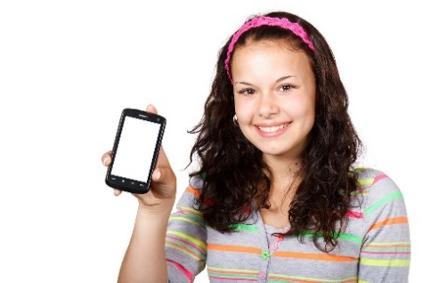**Steckbrief: Vom Mobilfunk zu Big Data**

Handy und Smartphone sind heute auch alltäglicher Begleiter von Kindern und Jugendlichen. Obwohl das Gerät für viele Kinder und Jugendliche nicht mehr wegzudenken ist, wissen nur die wenigsten, wie es technisch funktioniert und wie Daten übertragen werden.

Im Rahmen dieses Moduls befassen sich die Schülerinnen und Schüler mit der Funktionsweise des Mobilfunks. Sie erfahren dabei, wie Daten von einem Mobiltelefon zum nächsten übertragen werden. Im Anschluss werten die Schülerinnen und Schüler Mobilfunkdaten aus. Aus Zeit- und Ortsangaben versuchen sie so viele Informationen wie möglich über eine Person zusammenzutragen. Am Ende setzen sich die Schülerinnen und Schüler mit dem Datenschutz, sowie den Chancen und Risiken von Big Data auseinander.

|  |  |  |
| --- | --- | --- |
| Lernfeld/Cluster: | Daten erforschen | |
| Zielgruppe/Klassenstufe: |  | 4. bis 5. Klasse |
|  | 6. bis 7. Klasse |
| **X** | 8. bis 10. Klasse |
| **X** | 11. bis 12. Klasse |
| Geschätzter Zeitaufwand: | 6 – 7 Einzelstunden | |
| Lernziele: | * Funktionsweise von Mobilfunk verstehen * Fachbegriffe verstehen und anwenden * Sich eine eigene Meinung zu Big Data bilden | |
| Vorkenntnisse der Schülerinnen und Schüler: | Erforderlich:   * Kenntnisse über die Funktionsweise des Internets (ggf. sollte das Modul B2 bereits durchgeführt worden sein) * Kenntnisse im Programmieren im Idealfall sogar textuelle Programmierung (ggf. sollte das Modul B5 oder B7 bereits durchgeführt worden sein) | |
| Vorkenntnisse der/des Lehrenden: | Erforderlich:   * Auswertung der Mobilfunkdaten sollte im Vorfeld von der Lehrkraft unbedingt selbst einmal durchgeführt werden. * Durcharbeiten der Materialien V2.3-4 und V2.5_L   Empfohlen:   * Kenntnisse über die Funktionsweise des Internets (ggf. sollte das Modul B2 bereits durchgeführt worden sein) * Kenntnisse im Programmieren im Idealfall sogar textuelle Programmierung (ggf. sollte das Modul B5 oder B7 bereits durchgeführt worden sein) | |
| Vorkenntnisse der Unternehmensvertreterin/des Unternehmensvertreters | Empfohlen:   * Kenntnisse über die Funktionsweise des Internets und des Mobilfunks * Ggf. Kenntnisse über Datenschutzbestimmungen im eigenen Unternehmen | |
| Sonstige Voraussetzungen: | Erforderlich:   * Die Schülerinnen und Schüler benötigen sowohl in der Schule als auch Zuhause eine Internetverbindung. * Ausreichend Computer zur Durchführung von Recherchen sowie der Auswertung der Bewegungsdaten. | |